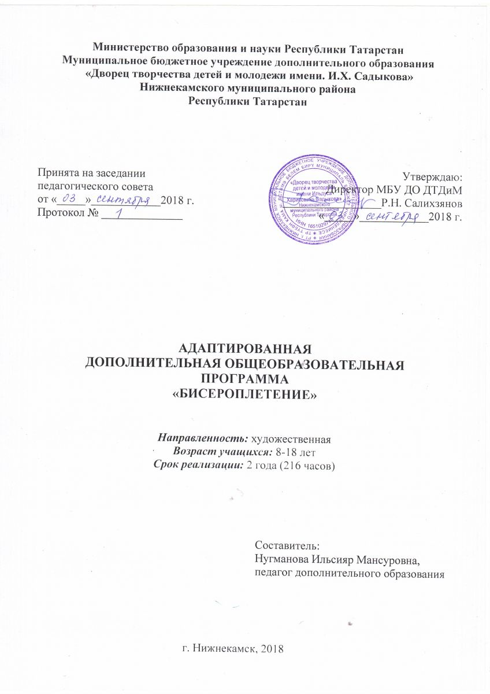

ПОЯСНИТЕЛЬНАЯ ЗАПИСКА

Адаптированная образовательная программа «Бисероплетение» относится к художественной направленности, разработана на основании практики работы с детьми с ограниченными возможности здоровья, детьми-инвалидами.
Нормативно-правовое обеспечение программы
При разработке программы автор руководствовался нормативными правовыми документами:
- Конвенция ООН о правах ребенка;
- Всеобщая декларация прав человека;
- Конвенция о борьбе с дискриминацией в области образования;
- Стандартные правила по созданию равных возможностей для людей с инвалидностью;
- 5. Саламанкская Декларация о принципах, политике и практической деятельности в сфере образования лиц с ограниченными возможностями здоровья;
- Декларация ООН о правах инвалидов;
- Всемирная программа действий в отношении инвалидов;
- Всемирная декларация об образовании для всех;
- Стандартные правила обеспечения равных возможностей для инвалидов;
- Федеральный Закон «Об образовании в Российской Федерации» от 29.12.2012 № 273-ФЗ;
- Государственная программа Российской Федерации «Развитие образования» на 2013-2020 годы;
- Программа «Доступная среда для инвалидов»;
- Концепция непрерывного образования;
- Приказ Министерства образования и науки РФ от 29 августа 2013 г. № 1008 «Об утверждении порядка организации и осуществления образовательной деятельности по дополнительным общеобразовательным программам»;
- Санитарно-эпидемиологические правила и нормативы СанПиН 2.4.4.3172-14 (Зарегистрировано в Минюсте России 20 августа 2014 г. № 33660);
- Концепция развития дополнительного образования детей на 2014-2020 гг. (Утверждена Распоряжением Правительства РФ № 1726-р 4 сентября 2014 г.);
- Письмо Министерства образования и науки РФ от 18.11.2015 г. «О направлении Методических рекомендаций по проектированию дополнительных общеразвивающих программ (включая разноуровневые)»;
- Методические рекомендации по проектированию современных дополнительных общеобразовательных (общеразвивающих) программ / Сост. Идрисов Р.А., Владимирова Ю.Ю., Ярмакеева С.А. – Казань: ГБУ ДО «РЦВР», 2017. – 27 с.
- Стратегия развития воспитания обучающихся в Республике Татарстан на 2015-2025 годы;
- Устав МБУ ДО «ДТДиМ им. И.Х. Садыкова» Нижнекамского муниципального района Республики Татарстан.

Актуальность, педагогическая целесообразность программы. Одним из главных направлений развития, как общего, так и дополнительного образования является актуализация ценности инклюзивного образования, которое сегодня с полным правом может считаться одним из приоритетов государственной образовательной политики в России.
Национальная образовательная инициатива «Наша новая школа» одной из основных характеристик новой школы провозглашает идею «Новая школа – для всех», обязывает всю систему образования создать условия для практической реализации интегрированного (инклюзивного) образования детей с ограниченными возможностями здоровья.
В объединениях дополнительного образования имеются необходимые ресурсы для предоставления детям с особенностями развития большего количества возможностей для социализации, для приобретения чувства собственной ценности и значимости в современном сложном обществе.
Образовательная программа «Бисероплетение» направлена на введение ребёнка с ограниченными возможностями здоровья в совместное обучение в группах со здоровыми детьми. Программа реализуется в условиях муниципального бюджетного учреждения дополнительного образования «Дворец творчества детей и молодежи им. И.Х.Садыкова» Нижнекамского муниципального района Республики Татарстан.
Эффективным способом коррекции нарушений в развитии умственно отсталых детей является декоративно-прикладная деятельность. Занятия художественным творчеством – оптимальный способ для формирования трудовой умелости детей, развития восприятия, сенсомоторных навыков, координации движений, что является главным стимулом развития центральной нервной системы, психических процессов, речи. Коррекционные возможности декоративно-прикладного искусства по отношению к ребенку с ОВЗ связаны, прежде всего, с тем, что оно является источником новых позитивных переживаний ребенка, рождает новые креативные потребности и способы их удовлетворения в том или ином виде искусства. А повышение эстетических потребностей детей с различной недостаточностью, активизация потенциальных возможностей ребенка в практической художественной деятельности и творчестве – это и есть реализация социально-педагогической функции искусства.
В развитии и становлении личности ребёнка с ОВЗ, в его умении применить полученные знания на практике и успешно использовать их как для себя, так и для окружающих большое значение имеет художественное творчество, а именно, занятия бисероплетением. В процессе работы осуществляется исправление недостатков познавательной деятельности: наблюдательности, воображения, речи, пространственной ориентировки, а также недостатков физического развития, особенно мелкой моторики рук. Реализуя желание что – то создавать своими руками, приобретаются практические умения и навыки в области трудовой деятельности, ребенок получает возможность воплотить потребность в созидании.
Новизна программы состоит в единстве педагогических технологий, в освоении как старинных традиционных, так современных техник бисерного рукоделия. Инклюзивное содержание подразумевает доступность образования для всех, в плане приспособления к различным нуждам всех детей, что обеспечивает доступ к образованию для детей с особыми потребностями.
Отличительные особенности программы. Программа составлена в соответствии с законодательным актом, регулирующим процесс образования детей с ОВЗ - Федеральный закон от 29 декабря 2012 г. М 273ФЗ «Об образовании в Российской Федерации на основе дополнительной общеразвивающей программы «Бисероплетение» в соответствии с особыми образовательными потребностями детей с ОВЗ (по представленным родителями документам). Программа опирается на личностно - ориентированный и компетентностный подходы, создание условий для обучения лиц с ограниченными возможностями здоровья с учетом особенностей их психофизического развития, индивидуальных возможностей и при необходимости обеспечивающая коррекцию нарушений развития и социальную адаптацию указанных лиц.
В основе конструирования целей и задач, выборе средств, методов, и форм организации образовательного процесса стоит деятельностный подход, выражающийся в формировании мотивации на самореализацию всех учащихся, в том числе и с особыми потребностями. Главным направлением в деятельности становится ориентир на «включение» детей с ограниченными возможностями здоровья в коллектив обычно развивающихся сверстников на правах «равных партнеров». Здоровым же детям такой подход позволяет развить толерантность и ответственность. Применение в учебном процессе технологии «Педагогическая поддержка», индивидуальный подход и личностно-ориентированная направленность обучения предполагают решение такой важной задачи, как изучение личности ребенка, дают возможность ориентироваться на зону ближайшего развития, корректировать психические процессы, использовать положительные, более сильные личности ребенка.
Педагогическая целесообразность не вызывает сомнений. Бисероплетение - это способ сделать свою жизнь интересной и привлекательной. Дети не подвергаются влиянию улицы, заняты конкретным полезным делом, приобретают навыки общения с детьми различных возрастных категорий, становятся раскрепощенными, активными, творческими. Занятия бисероплетением выполняют также терапевтическую функцию: снимают эмоциональное напряжение, развивает и обогащает эмоциональную сферу, способствуют снятию негативных эмоций.
Занятия способствуют раскрытию творческого потенциала ребёнка; развитию его способностей и возможностей; воспитанию адекватной самооценки, т.к. дают ему возможность видеть результат своего труда и получать эмоциональное удовлетворение.
Программа составлена с учетом национально-регионального компонента и профилактики здорового образа жизни, а также включения авторского тематического образовательного модуля «Дорожная безопасность», рассчитанного на 6 часов.

